

ООО «КГ+»
142033, Россия, Мос.обл., г. Домодедово,
д. Житнево ЛИТ А-А1-А2
Тел.: (495) 502-49-49
Сайт: www.kg99.ru

Бортовой автомобиль FAW 1066 (Tiger V) с КМУ UNIC URV 374 (борт 6,2м)

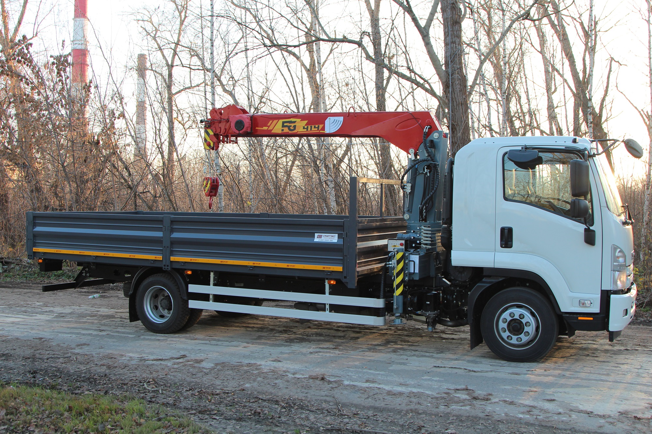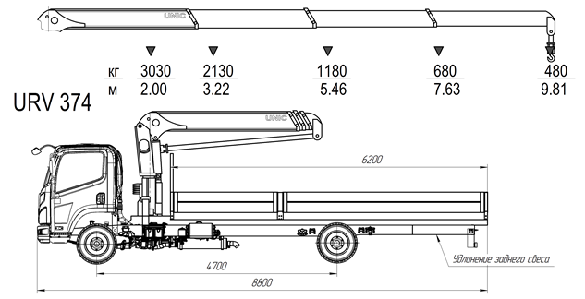

№ | Параметр | Значение параметра
1 | Грузоподъемность | 2 200 кг
2 | Снаряженная масса | 5 800 кг
3 | Полная масса | 8 000 кг
4 | Нагрузка на переднюю ось (в загр. состоянии) | 2 900 кг
5 | Нагрузка на заднюю тележку (в загр. состоянии) | 5 100 кг
6 | Габаритные размеры автомобиля (длина/ширина/высота) | 8 800 х 2 440 х 2 400
7 | Колесная база | 4 700 мм
8 | Колея передних колес | 1 634 мм
9 | Колея задних колес | 1 590 мм
10 | Максимальная скорость | 90 (км/ч)
11 | Двигатель | WP4.1Q140E50
12 | Макс. мощность (кВт/л.с.) | 95,5kW / 130 л.с. при 2600 об/мин
13 | Макс. крутящий момент | 450 Нм / 1200-1800 об/мин
14 | Объем | 8.087 л.
15 | Экологический класс | EURO 5
16 | ТНВД | BOSCH, CRP40-Y
17 | Форсунки | BOSCH, CRI40-Y
18 | Турбокомпрессор | TYEN, GT22
19 | Сцепление | YIDONG Ф350
20 | КПП с КОМ | WANLIYANG
21 | Ведущий мост | 1068 single reduction  Ratio 4.875
22 | Шины | 235/75R17.5
23 | Антиблокировочная тормозная система | да
24 | Пневматическое сиденье водителя | да
25 | Кондиционер | да
26 | Автомагнитола | да
27 | Топливный бак | 150 литров
28 | Инструменты | да
29 | Аварийный знак | да
30 | Огнетушитель | да
31 | Держатель запасного колеса | да
32 | Антикоррозийная обработка рамы | да
33 | Противооткатные брусья | да
34 | Цвет кабины | белый
35 | Мочевина | 20 л.
Характеристики КМУ
36 | Количество секций стрелы | 4
37 | Грузовой момент | 7,88 тм
38 | Рабочий радиус | 0,67 – 9,81 м.
39 | Максимальная грузоподъемность на рабочем радиусе 2,6 м | 3 030 кг.
40 | Максимальная грузоподъемность на максимальном рабочем радиусе | 480 кг.
41 | Угол поворота стрелы | 360 град.
Характеристики бортовой платформы
42 | Размеры бортовой платформы | 6 200 х 2 300 х 400 мм
43 | Борта откидные, стальные | 400 мм
44 | Пол | Ламинированная фанера
45 | Стальной каркас с обработкой в дробеструйной камере, с нанесением цинкосодержащего грунта и полиуретановой эмали
46 | Угловые косынки усиления поперечин
47 | Петли крепления груза
48 | Откидные алюминиевые боковые противооткатные ограждения
49 | Еврокрепление подкрылков.
50 | Бортовая оранжевая светоотражающая полоса

Стоимость за 1 автомобиль 3 600 000 рублей с НДС 20%.

Условия доставки: отгрузка со склада г. Нижний Новгород.
Условия оплаты: 50% предоплата, 50% по факту готовности.
Срок поставки: в течение 15 рабочих дней с момента предварительной оплаты.

Гарантийный период:
- На шасси 200 000 км., либо 36 месяцев, межсервисный интервал 20 000 км.;
- На манипулятор 24 месяца без ограничений по пробегу и моточасам;
- На бортовую платформу 12 месяцев либо 50 000 км.

Сервисный центр , выездная техническая служба !
Склады запчастей! Резина , шоссейная и карьерная!
Доставка в любой город РФ ! 8 (929) 916-88-64 Дарья
С уважением и надеждой на взаимовыгодное сотрудничество.

